1. Описание целевой аудитории
Основная аудитория: сотрудники библиотеки.
Возраст: 25–65 лет.
Пол: преимущественно женский.
Потребности пользователей:
- Быстро находить информацию о книге.
- Оформлять выдачу и возврат книг.
- Регистрировать новых читателей.
- Просматривать список задолженностей и просрочек.
- Формировать отчёты.

Уровень технической грамотности
Сотрудники библиотеки уверенно работают с офисными программами, однако не имеют опыта работы со специализированными учётными системами и сложными интерфейсами.
Поэтому интерфейс должен быть максимально простым и интуитивно понятным
Цель приложения
Автоматизировать рутинные операции библиотекаря: учёт книг, выдачу, возврат, работу с читателями и формирование отчётов. Снизить время на обслуживание одного читателя и уменьшить количество ошибок.
Ключевые функции
- Управление книгами
- Управление читателями
- Выдача и возврат книг
- Работа с просрочками
- Отчёты и статистика
- Авторизация

Требования к дизайну
- Стиль: строгий, деловой, спокойный. Никаких ярких кислотных цветов.
- Цветовая схема:
  - Основной: тёмно-синий
  - Фон: белый и светло-серый.
  - Текст: тёмно-серый.
- Шрифт: Open Sans, Roboto или Arial, размер от 14.
- Адаптивность: интерфейс должен работать на ПК и телефонах.

- Техническое задание

1. Общие сведения
Наименование проекта: Разработка веб-приложения для автоматизации библиотечного учёта «URUS»

2. Назначение и цели системы
Основная цель: Снижение времени на обслуживание одного читателя и уменьшение количества ошибок.
Автоматизация процессов: снижение нагрузки на сотрудников за счёт автоматической валидации данных

3. Требования к структуре интерфейса
Сайт должен иметь чёткую структуру и включать следующие ключевые разделы и страницы:
- Страница авторизации — вход по логину/паролю с разграничением прав по ролям.
- Рабочий стол — главная страница для сотрудника с быстрыми действиями
- Каталог — поиск книги, карточка книги, добавление/редактирование
- Читатели — поиск, карточка читателя, регистрация нового читателя.
- Выдача/Возврат — оформление выдачи, оформление возврата, расчёт просрочки.
- Просрочки — список задолженностей с фильтром по дате.
- Отчёты — отчёты по выдачам и по фонду с возможностью экспорта (для администратора).
- Сотрудники — список сотрудников, управление правами доступа (для администратора).
- Настройки — профиль пользователя, параметры системы.

4. Функциональные требования к ключевым страницам

4.1. Страница авторизации
- Вход по логину и паролю.
- Разграничение прав доступа по ролям: библиотекарь, каталогизатор, администратор.

4.2. Рабочий стол
- Блок быстрых действий: кнопки «Выдать книгу» и «Вернуть книгу».
- Список последних операций.
- Уведомления о просрочках.

4.3. Каталог
- Поиск книги по названию, автору, категории.
- Карточка книги: название, автор, издательство, год издания, количество страниц, цена, категория, статус (в наличии / выдана).
- Добавление и редактирование книги.
- Удаление книги с подтверждением.

4.4. Читатели
- Поиск читателя по ФИО, номеру телефона.
- Карточка читателя: ФИО, телефон, домашний адрес, дата регистрации, история выдач.
- Регистрация

4.5. Выдача/Возврат
- Оформление выдачи: выбор книги, выбор читателя, выбор сотрудника, дата выдачи.
- Оформление возврата: поиск выдачи, фиксация даты возврата.
- Автоматический расчёт просрочки (если дата возврата превышена).
- Проверка доступности книги (нельзя выдать уже выданную книгу).

4.6. Просрочки
- Список всех задолженностей.
- Фильтр по дате просрочки.
- Возможность связаться с читателем (отображение телефона).

4.7. Сотрудники и права доступа
- Список сотрудников с указанием должности.
- Управление ролями и правами доступа.

4.8. Настройки
- Профиль пользователя (смена пароля, контактные данные).
- Параметры системы (сроки выдачи, правила расчёта просрочки).

5. Требования к надёжности, безопасности и производительности

5.1. Безопасность данных
- Защита персональных данных читателей: соответствие Федеральному закону № 152-ФЗ «О персональных данных».
- Хранение паролей в хешированном виде.
- Разграничение прав доступа по ролям.

5.2. Валидация вводимых данных
- Маски для номеров телефонов.
- Проверка формата Email.
- Проверка обязательных полей при регистрации читателя и добавлении книги.

5.3. Производительность и отказоустойчивость
- Время отклика интерфейса — не более 2 секунд.
- Обработка ошибок при обращении к базе данных

6. Технологические требования и интеграции
Адаптивность: интерфейс должен корректно отображаться на смартфонах и компьютерах.
База данных: реляционная СУБД со следующей структурой:
- Издательства (ID_Издательства, Название, Город) — 1:M → Книги.
- Категории (ID_Категории, Жанры) — 1:M → Книги.
- Авторы (ID_Авторы, Имя, Фамилия) — M:M через Авторы_книги → Книги.
- Книги (ID_Книги, ID_Издательства, ID_Категории, Название, год_издания, Кол-во страниц, Цена).
- Читатели (ID_Читателя, Имя, Фамилия, Номер телефона, Домашний адрес, Дата регистрации) — 1:M → Выдачи.
- Сотрудники (ID_Сотрудника, Имя, Фамилия, Должность) — 1:M → Выдачи.
- Статусы (id_статусы, статусы) — 1:M → Выдачи.
- Выдачи (ID_Выдачи, ID_Книги, ID_Читателя, ID_Сотрудника, id_статусы, Дата_ВремяВыдачи, Дата_Возврата).

- Информационная структура и навигация

Вход (/login)
│
├── Рабочий стол (/dashboard) ← главная для сотрудника
│ ├── Быстрые действия (выдать/вернуть)
│ └── Последние операции
│
├── Каталог (/catalog)
│ ├── Поиск книги (/catalog/search)
│ ├── Карточка книги (/book/:id)
│ └── Добавить книгу (/catalog/add) ← каталогизатор
│
├── Читатели (/readers)
│ ├── Поиск читателя (/readers/search)
│ └── Карточка читателя (/reader/:id)
│
├── Выдача / Возврат (/circulation)
│ ├── Выдать книгу (/circulation/issue)
│ └── Вернуть книгу (/circulation/return)
│
├── Отчёты (/reports) ← администратор
│ ├── По выдачам
│ └── По фонду
│
├── Сотрудники (/staff) ← администратор
│ └── Права доступа (/staff/roles)
│
└── Настройки (/settings)
└── Профиль (/profile)

4. Прототип главной страницы

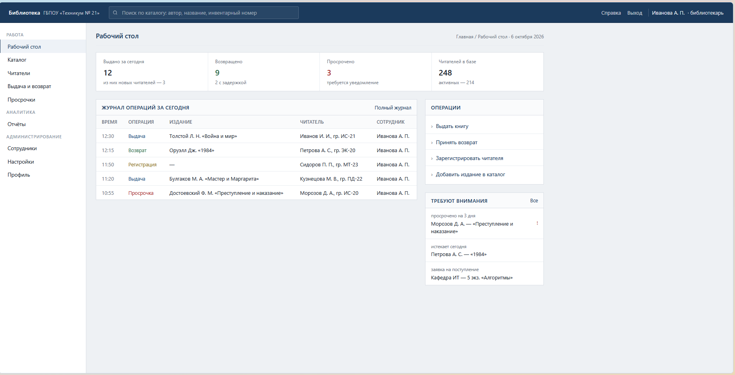

Принципы юзабилити Нильсена:

  - Видимость состояния системы — активный раздел подсвечен, есть уведомления о просрочках.
  - Соответствие системы реальному миру — «Выдать», «Вернуть», «Читатель», «Каталог».
  - Свобода действий — кнопка «Отмена» в формах, возврат на предыдущий экран.
  - Единообразие — одинаковые кнопки, цвета, расположение меню на всех страницах.
  - Предотвращение ошибок — подтверждение при удалении, валидация полей.
  - Узнавание вместо припоминания — иконки с подписями, подсказки.
  - Гибкость — быстрые действия на рабочем столе.
  - Эстетичный минимализм — только нужные блоки, спокойные цвета.
  - Помощь при ошибках — понятные сообщения («Книга уже выдана»).
  - Справка и документация — раздел «Помощь» в настройках.

- Структура проекта

library-app/
├── designs/ — прототипы и макеты страниц
├── docs/ — техзадание, структура, план проверки удобства
├── site/ — исходный код
│ ├── pages/ — вход, рабочий стол, каталог, читатели, выдача,
│ ├── styles/ — стили
└─── images/ — картинки и иконки

- План развития юзабилити
Для проверки интерфейса перед передачей в разработку будут использованы два метода:
- Пятисекундный тест: Проверяющим на 5 секунд показывается прототип главной страницы. Задаются вопросы про сайт(Какая тематика? и тп). Это покажет, считывается ли фокус поисковой строки.
- Экспертный UX-аудит: Самостоятельная проверка макета по 10 эвристикам Нильсена на предмет контрастности текстов, размеров кликабельных зон кнопок.

